

*

**Qu’est-ce que l’école maternelle ?**

* L’instruction est obligatoire pour tous les enfants à 3 ans depuis la Loi « Pour une école de la confiance » du 26 juillet 2019. Les parents ont la possibilité d’inscrire à l’école maternelle leur enfant l’année de ses 3 ans.
* L’école est régie par un règlement intérieur et s’y trouve :
* Le personnel enseignant qui est responsable pendant le temps scolaire des programmes. La directrice/eur qui est un(e) enseignant(e). Elle peut être rencontrée pendant son temps de décharge administrative.
* Le personnel communal (ATSEM, animateurs, agents d’entretien) qui est responsable hors temps scolaire (avant et après l’école, la restauration, les vacances). C’est à eux que vous demanderez si l’enfant a bien mangé par exemple. La municipalité est responsable des locaux.
* L’école maternelle est une école qui s’adapte aux besoins du jeune enfant (2 ans à 6 ans). Ces besoins sont :
* Les besoins primaires : le repos, la nutrition…
* Le besoin affectif : l’enfant doit se sentir en sécurité affective pour être bien et donc apprendre.
* Le besoin de bouger, de mouvement : plus l’enfant est jeune plus ce besoin est grand.
* Le besoin de jouer : il représente plus de 30% du temps de l’enfant.

C’est pour répondre aux besoins de chaque enfant que l’aménagement des espaces, le matériel, le rythme sont pensés et organisés par les enseignants.

Voici deux vidéos pour découvrir les missions et l’organisation de la vie à l’école. Elles existent dans différentes langues :

* <http://www.onisep.fr/Parents/L-Ecole-expliquee-aux-parents-en-video/La-mission-de-l-Ecole>
* <http://www.onisep.fr/Parents/L-Ecole-expliquee-aux-parents-en-video/L-organisation-de-la-vie-a-l-ecole>

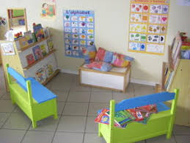

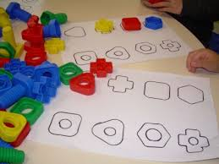

**La rentrée, la séparation : comment bien se préparer ?**

* La première rentrée est un grand moment pour l’enfant et ses parents. Elle est source de beaucoup d’émotions et chacun réagit à sa manière.
* Pour bien la préparer, nous vous invitons à expliciter fréquemment à votre enfant en prenant par exemple appui sur des albums de jeunesses et/ou le cas échéant sur le livret d’accueil de l’école :
  + ce qu’est l’école, les types d’activité qu’il va y faire
  + que tous les enfants de son âge vont à l’école
  + qu’il va y aller presque tous les jours
  + qu’un proche viendra **toujours** le chercher, (il faudra bien le prévenir quand vous partirez surtout ne partez pas « en douce »)
* Faites plusieurs fois le trajet tout en le commentant et en parlant de l’école, sans dramatiser ou idéaliser (se promener, observer le bâtiment, la cour…) pour remplacer le fait de ne pas pouvoir visiter l’école
* Le doudou, la tétine ou un objet (sécurisé) appartenant à ses parents peut accompagner l’enfant. (pas de bijoux, médicaments, bonbons ou jouets)

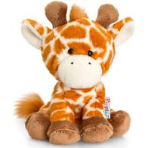

**Une journée de classe**

* Le programme de l’école maternelle cadre les enseignements. Il s’étale sur les 3 années que compose l’école maternelle et font partie du cycle 1.
* Il est organisé en 5 domaines d’apprentissage :
* Mobiliser le langage dans toutes ses dimensions
* Agir, s’exprimer, comprendre à travers l’activité physique
* Agir, s’exprimer, comprendre à travers les activités artistiques
* Construire les premiers outils pour structurer sa pensée
* Explorer le monde
* Les enfants apprennent à travers 4 modalités d’apprentissage :
* En jouant
* En réfléchissant, en résolvant des problèmes
* En s’exerçant
* En se remémorant et en mémorisant
* Voici un exemple d’activités d’apprentissage :

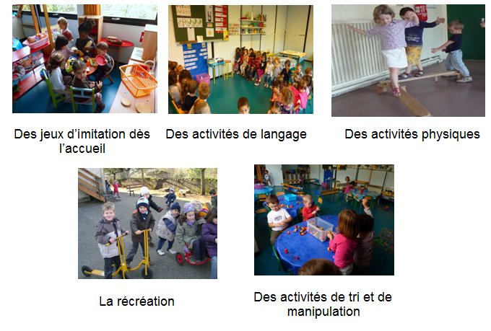

**La propreté**

* Un enfant qui n’est pas encore tout à fait propre (journée et/ou sieste) a toute sa place à l’école maternelle et ne peut être refusé.
* Nous vous invitons à placer dans un sac dès le premier jour un change au nom de l’enfant (une culotte, un pantalon, un t-shirt et une paire de chaussettes).
* Habillez votre enfant avec des affaires simples à retirer et à mettre
* Voici un document pour vous aider à l’apprentissage à la propreté :
* <http://cache.media.education.gouv.fr/file/TPS/95/5/Fiche_sur_l_apprentissage_de_la_proprete_1156955.pdf>

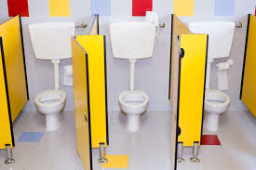

**Une vidéo pour encore mieux vous préparer à cette première rentrée :**

Voici un lien vers un extrait de l’émission *La Maison des maternelles* sur France 5 dédiée à la première rentrée des classes : [http://www.viewpure.com/V²AwQCCX5UQE?start=0&end=0](http://www.viewpure.com/VAwQCCX5UQE?start=0&end=0)

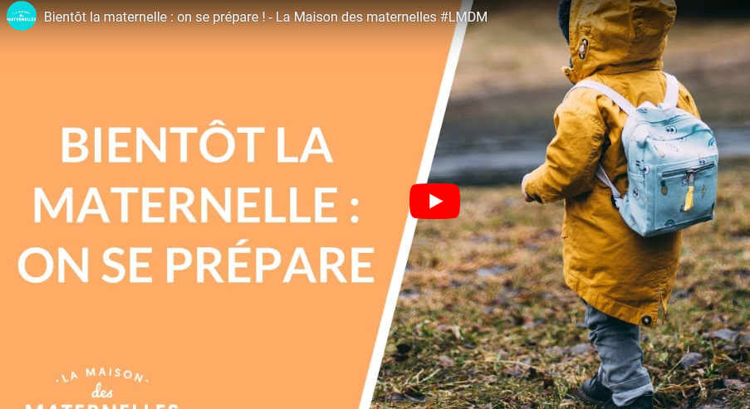

La vidéo dure environ 21 minutes. Le découpage ci-dessous vous permettra de vous repérer rapidement selon vos attentes :

* Début : l’instruction obligatoire à 3 ans
* 2’11 : la ½ journée d’école en début d’année
* 3’36 : témoignage autour de l’annonce à son enfant de l’entrée à l’école
* 4’45 : la propreté et la sieste
* 6’22 : le doudou et de la tétine
* 7’02 : l’enfant qui fait le « clown » à la maison à la sieste et au repas
* 9’00 : reportage sur la première visite de l’école
* 14’25 : la séparation
* 15’23 : les relations sociales
* 17’10 : le premier jour de maternelle
* 20’10 : Refus d’un enfant d’aller à l’école

**Liste d’albums :**

Voici une sélection (non exhaustive) de titres d’albums de jeunesse et de liens vidéo pour accompagner votre discours auprès de votre enfant :

**Petit Ours brun :**

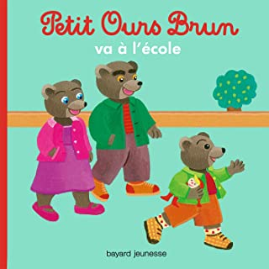

* *Petit Ours brun va à l’école :* histoire portant sur le trajet et l’arrivée à l’école
* <https://www.youtube.com/watch?v=Ny-R-Y2uYbU>

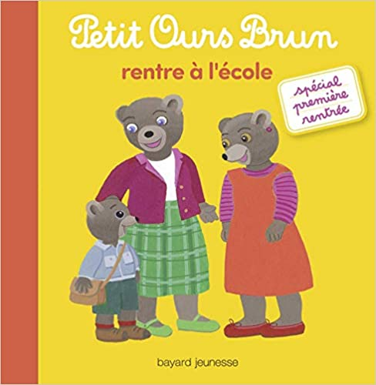

* *Petit Ours Brun rentre à l’école :* Petit Ours brun découvre son école et sa salle de classe, se sépare de sa maman puis la retrouve
* <https://www.youtube.com/watch?v=GXMfG0uwMzE>

**T’choupi:**

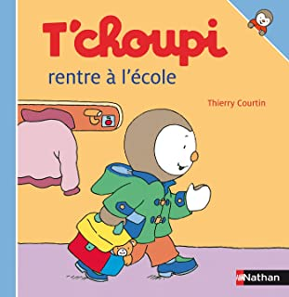

* *T’choupi rentre à l’école :* séparation et déroulement de la première journée et retrouvailles
* *T’choupi rentre à l’école* (vidéo) : préparation le matin de la rentrée <https://www.dailymotion.com/video/x2dyapx>

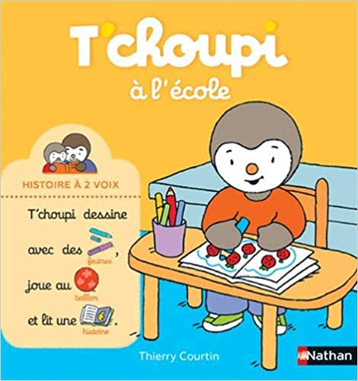

* *T’choupi à l’école* : déroulement de la première journée

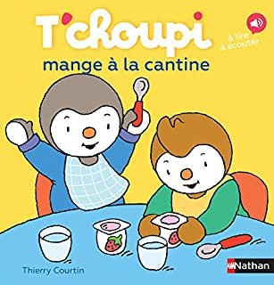

* *T’choupi mange à la cantine*
* <https://www.youtube.com/watch?v=nbfzolJ0sBU>

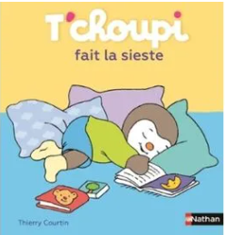

* *T’choupi fait la sieste* (à l’école)
* <https://www.youtube.com/watch?v=-cz4g9K34Xo>





**Liste d’albums (suite)**

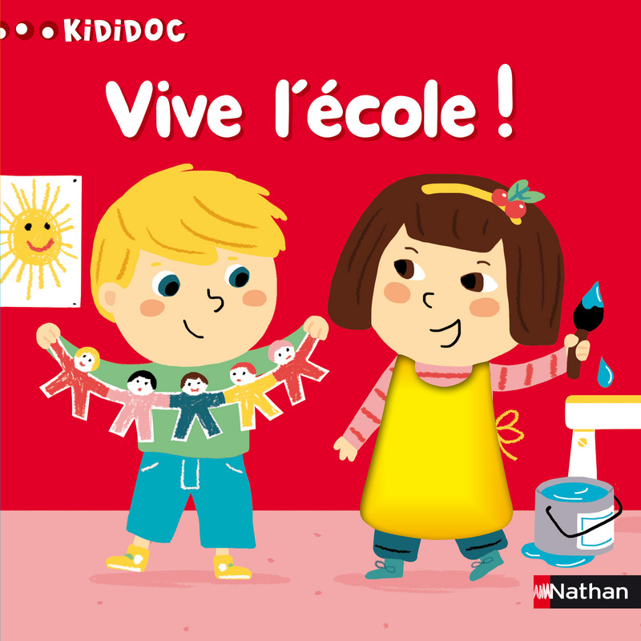

* *Vive l’école !* Kididoc
* <https://www.youtube.com/watch?v=TdNu_VB9kCg>

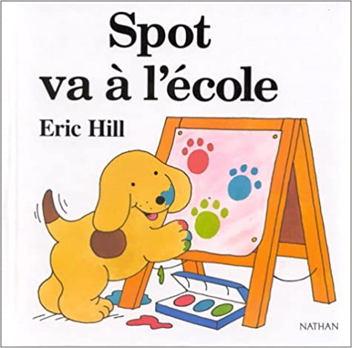

* *Spot va à l’école* d’Eric Hill : première journée d’école de Spot
* En français : <https://www.youtube.com/watch?v=FIb-spbLTOE>
* En espagnol :<https://www.youtube.com/watch?v=QGV1j5zd6gI>
* En anglais : <https://www.youtube.com/watch?time_continue=48&v=XKn4FSp6Q-Y&feature=emb_logo>

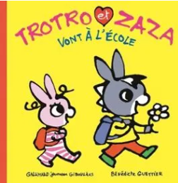

* *Trotro et Zaza vont à l’école* : trajet et première journée d’école pour Trotro
* <https://www.youtube.com/watch?v=PIVWgX2VwJU>

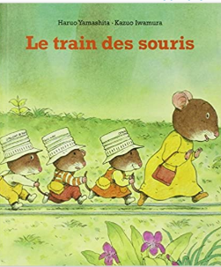

* *Le train des souris* de Haruo Yamashita et Kazuo Iwamura : une maman souris ruse pour amener ses petits à l’école
* <https://vimeo.com/400696914>

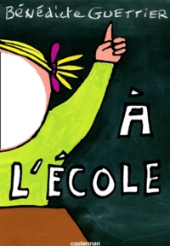

* *A l’école* de Bénédicte Guettier
* <http://scolawebtv.crdp-versailles.fr/?id=59675>